**EL MINISTERIO DE CULTURA A TRAVÉS**

**DEL PROGRAMA FORTALECIMIENTO DE MUSEOS**

CERTIFICA QUE:

Conforme a la información suministrada y verificada en el Sistema de Información de Museos Colombianos – SIMCO, la entidad **<NOMBREENTIDAD>,** identificada con NIT: <NIT>, cumple a cabalidad con los requisitos mínimos de desempeño establecidos según resolución número 1976 de 2013, otorgándole <ESACTUALIZACION> Certificado de Registro y Clasificación como <ESMUSEAL> N° <ID>, el cual tendrá una vigencia de tres años a partir de la presente fecha de expedición.

Se entrega a los <FECHA>.

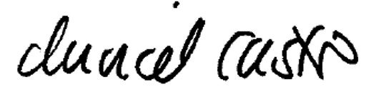

**DANIEL CASTRO**

**DIRECTOR**

**MUSEO NACIONAL DE COLOMBIA**